Lycée professionnel de Sillac.

Nous sommes allés, le matin, au CIBDI (Centre International de la Bande Dessinée et de l' Image) et au FRAC (Fonds Régional d' Art Contemporain) dans le cadre de la DP3H.
Au CIBDI, nous avons vu plein d' originaux de bandes dessinés, d' image et des vidéos qui montraient en accélérer comment les dessinateur dessine, le tout sélectionné par Jean-Claude Denis (président du jury du festival de la BD de cette année).
Au FRAC, nous avons vu des œuvres d' arts fait par des jeunes artistes qui sont aussi de jeunes diplômés de l' EESI (École Européenne Supérieure de l' Image) qui ont passés leurs examens, puis nous en avons parler avec l' animatrice qui a décris certaines œuvres explorer.

L' après midi nous avons découvert différents domaine de formations comme :
l’électricité, la menuiserie, l'architecture, froid et climatisation, énergie thermique...
14H30 Nous avons visité ;l 'Énergie thermique ensuite une petite pièce de théâtre nous à été proposé puis nous avons suivit par la menuiserie ou les ses élèves on construit des Jeux en bois. Après cette visite de formation des élèves d'autre lycée sont venus nous présenter quelque formation de leur lycée ; Charles A Coulomb : la programmation de l' ORNI, Ruelle : l'électricité, l' Oisellerie dégustation de jus de raisins.
Dans l' après midi, nous sommes passés devant le stand des 5èmes de notre collège qui présentaient une énorme ville flottante qui s'intitule « la mer promise » faite en papier mâché.
16H00 nous sommes rentrés au Collège.
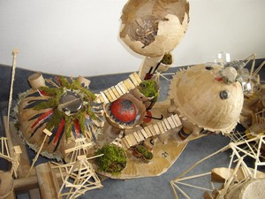
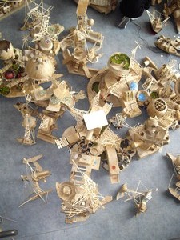
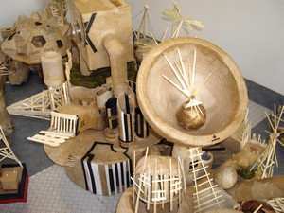
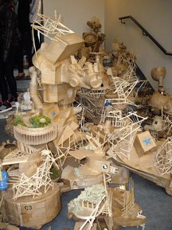

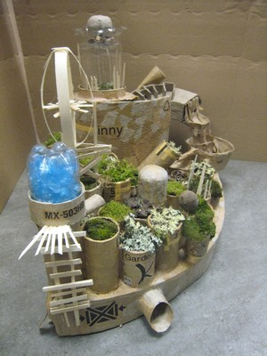
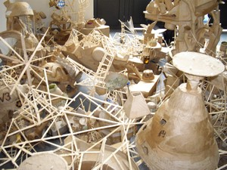
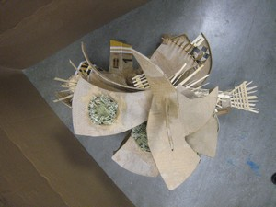

Nous avons bien aimé cette sortie accompagnée de Madame Begin, Monsieur Guiot et de Monsieur Bord, de nouvelle choses nous ont été apprises à propos de ces lycées.

Les élèves de DP3.

CIBDI: Avenue de Cognac
16000 Angoulême

de septembre à juin
du mardi au vendredi: 10h à 18h (fermé le lundi)
samedi et dimanche: 14h à 18h et jours fériés (sauf les 1er janvier, 1er mai et 25 décembre)

en juillet et août
du mardi au vendredi : 10h à 19h (fermé le lundi)
samedi et dimanche : 14h à 19h (et jours fériés)
FRAC: 63 Boulevard Besson Bey
16000 Angoulême
Entrée libre
Expositions :
du mardi au samedi
et le premier dimanche du mois
de 14h à 19h
Administration :
du lundi au vendredi de 9h à 12h
et de 14h à 18h
Centre de Documentation :
ouvert sur rendez-vous uniquement

